Trechos de artigo como template do Congresso PERFORMUS’26: O Diálogo entre Wilson Simonal e Sarah Vaughan em Time after time (1970)

Glaw Nader
Universidade Federal de Minas Gerais
Bolsista CAPES
glaw.nader@gmail.com

Fausto Borém
Universidade Federal de Minas Gerais
Bolsista do CNPq e CAPES-Print
faustoborem@gmail.com

Resumo: Este artigo investiga a performance em vídeo de Time after time, canção de Jule Styne e Sammy Cahn de 1946, apresentada em 20 de setembro de 1970 no programa da TV Tupi, por Wilson Simonal e sua convidada norte-americana Sarah Vaughan. Com foco nos recursos improvisatórios (elementos melódicos, rítmicos, harmônicos, silábicos e fonéticos) dos scattings durante oito seções do trading de jazz entre os solistas, o estudo revela um diálogo musical (Berliner, 1994; Monson, 1996) sofisticado e equilibrado, marcado por simetria e escuta mútua. A partir da transcrição dos scattings em notação musical tradicional, organizou-se uma tipologia e a recorrência destes recursos improvisatórios. Uma análise comparativa evidencia as preferências melódicas, harmônicas, de vogais e consoantes de cada solista. Percebemos como os já experientes Simonal e Vaughan fazem suas escolhas a partir das matrizes de suas línguas nativas. Simonal, entretanto, faz jus ao seu papel de anfitrião e se arrisca em escolhas do scatting em inglês, revelando tanto seu conhecimento das tradições do jazz, quanto sua habilidade de hibridizar sua cultura e o jazz com naturalidade, domínio técnico e liberdade estilística. Longe de protagonizar um embate de dois mundos distintos, o encontro de Vaughan e Simonal constituiu um espaço de diálogo equilibrado, em que dois artistas icônicos integram trajetórias distintas. Uma transcrição completa das partes de voz desta gravação em vídeo é incluída ao final do artigo.
Palavras-chave: Sarah Vaughan e Wilson Simonal; Improvisação vocal no jazz; Jazz e MPB; Scatting brasileiro.

The Dialogue between Wilson Simonal and Sarah Vaughan
in Time after time (1970)

Abstract: This article investigates the video performance of "Time after time," a song by Jule Styne e Sammy Cahn of 1946, presented on September 20, 1970, on the TV Tupi program, by Wilson Simonal and his North American guest, Sarah Vaughan. Focusing on the improvisational resources (melodic, rhythmic, harmonic, syllabic, and phonetic elements) of the soloists' scatting during eight sections of jazz trading, the study reveals a sophisticated and balanced musical dialogue (Berliner, 1994; Monson, 1996), marked by symmetry and mutual listening. Through the transcription of their scattings into traditional musical notation, we organized a typology and recurrence of these improvisational resources. A comparative analysis shows how the already experienced Simonal and Vaughan make their choices based on the matrices of their native languages. A comparative analysis highlights the melodic, harmonic, vowel, and consonant preferences of each soloist. Simonal, however, lives up to his role as host and takes risks with his scatting choices in English, revealing at the same time, his knowledge of jazz traditions and his ability to hybridize samba and jazz with ease, technical mastery, and stylistic freedom. Far from being a clash between two distinct worlds, the meeting between Vaughan and Simonal constituted a space for a balanced dialogue, in which two iconic artists integrate different backgrounds. A complete transcription of the voice parts in this video recording is included at the end of the paper. Uma transcrição completa das partes de voz desta gravação em vídeo é incluída ao final do artigo.
Keywords: Sarah Vaughan and Wilson Simonal; Vocal improvisation in jazz; Jazz and MPB; Brazilian scatting.
- Contexto
Entre ser um ícone da black music brasileira e uma vítima do apagamento político, Wilson Simonal (1938-2000) consolidou-se como um paradoxo da cultura nacional. Concebido no Beco das Garrafas, o epicentro da Bossa Nova nos anos de 1950, seu álbum Simonal tem algo mais (1963) já revelava uma assimilação singular do jazz. Não mero mimetismo, mas dentro de uma ressignificação na qual, ritmicamente, ele destacava as assim chamadas síncopes brasileiras. Não na língua inglesa, mas no seu vernáculo. Com o hit Mamãe Passou Açúcar em Mim (1966), ele cunhou a "pilantragem", uma malandragem musical que pode ser conceituada como um comportamento midiático não apenas sonoro, mas também imagético (Ferreira, 2007), especialmente com o pioneiro programa Show em Si...monal na TV Record. Entre a subversão e a hibridação das fronteiras entre o samba, o jazz e a Jovem Guarda, ele desafiou o racismo estrutural do entretenimento brasileiro (Assef, 2019). Entretanto, seu ocaso na década de 1970, reflete tanto a confusão política no período da ditadura, quanto a rejeição de um artista negro que ousou transgredir cânones estéticos (Nader, 2025).
Sarah Vaughan (1924-1990), por sua vez, personificou a excelência técnica do jazz vocal estadunidense. Sua trajetória iniciou-se em 1942, quando venceu o concurso de talentos do Apollo Theater, em Nova York, o que a levou a integrar as orquestras de Earl Hines e Billy Eckstine, ao lado de músicos como Dizzy Gillespie e Charlie Parker (Biography, 2023). A Encyclopaedia Britannica (2023) a descreve como detentora de “uma das vozes mais admiradas do jazz, notável pela riqueza de timbre, alcance vocal excepcional e criatividade improvisatória”. Reconhecida como uma das intérpretes centrais do bebop, Vaughan expandiu o papel da voz no jazz, consolidando-se não apenas como cantora, mas como uma improvisadora que dialogava em igualdade com instrumentistas. Nesse sentido, seu impacto ultrapassa o campo musical: em um meio dominado por homens, sua projeção internacional também significou uma afirmação de representatividade e protagonismo artístico da mulher negra nos Estados Unidos.
Sua relação com a música brasileira foi além de uma admiração ocasional, como observa Silvio Osias (2024):

Sarah Vaughan amava a música popular brasileira. Amava com tal intensidade que gravou alguns discos inteiramente dedicados a compositores como Dorival Caymmi, Tom Jobim, Marcos Valle, Edu Lobo e Milton Nascimento". Entre esses trabalhos, destaca-se O Som Brasileiro de Sarah Vaughan (1978), produzido por Aloysio de Oliveira e Durval Ferreira, figuras centrais da Bossa Nova, com releituras de Triste (Jobim), Das Rosas (Caymmi), Preciso Aprender a Ser Só (Valle) e Travessia (Nascimento).
Etc etc etc....

- Objetivos, Método e Procedimentos
Este artigo propõe uma análise detalhada comparativa entre os dois cantores solistas na performance de Time after time. O objetivo central é demonstrar, não o estilo de scatting de cada um, mas também como Simonal, longe de simplesmente reproduzir convenções de seu mundo musical no Brasil, adaptou esse vocabulário para estabelecer uma "conversa" em pé de igual de com Vaughan, que resulta em uma fusão cultural.
Nossa fundamentação teórica combina as perspectivas de Berliner (1994) e Monson (1996) sobre a improvisação como diálogo musical. Por meio de uma abordagem metodológica tripartite (transcrição, análise musical e análise fonética), buscamos decifrar as nuances desse encontro histórico, onde técnica e expressividade se entrelaçam.
Primeiramente, realizamos a transcrição musical dos improvisos de cada artista, registrando a análise dos principais recursos musicais de seus scattings em partitura com código de cores. Depois, constituímos uma tipologia e mapeamento com códigos de cores de recursos melódicos (bordadura, apojatura, trecho escalar, repetição, arpejo, salto e citação), rítmicos (deslocamento rítmico e pattern), harmônicos (antecipação, blue note em contexto harmônico e blue note em contexto melódico), fonéticos (consoantes e vogais) e silábicos (junção de consoantes e vogais). Para a transcrição silábica e fonética dos scattings, utilizamos o sistema de símbolos do International Phonetic Alphabet para representar a pronúncia dos sons da fala humana (IPA, 2007).Em seguida, comparamos a recorrência destes elementos entre os dois, e a distribuição de consoantes, vogais e sílabas em suas improvisações, o que nos permitiu examinar traços pessoais, tendências e sua integração. Uma transcrição completa das partes de voz desta gravação em vídeo, realizada pela coautora deste artigo, é apresentada ao final do artigo.

- Análise dos scattings de Simonal e Vaughan
A transcrição e análise musical das 8 seções de trading, aqui chamadas de Seção 1 (c.33-36) a Seção 8, examinam detalhadamente os improvisos de Wilson Simonal e Sarah Vaughan em “Time after time”. Notada em duas claves (a superior dedicada a Vaughan e a inferior a Simonal), a partitura traduz o diálogo vocal estabelecido entre os dois artistas. Como a canção se inicia com Vaughan cantando o tema, a Seção 1 (c.33-36) do trading é de Simonal (Ex.1, c.33-36). Ele canta a nota Láb, que é uma antecipação do acorde Abmaj7. Depois faz a bordadura superior Dó-Ré-Dó e segue com o arpejo descendente Dó-Lá-Fá-Mib, e termina com repetições da nota Láb sozinha ou dentro da apojatura Sib-Lá, o que reflete utilização da escala pentatônica.

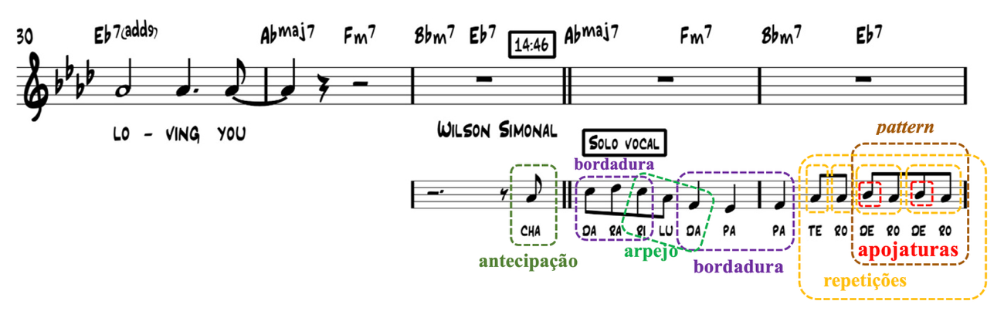

Ex.1 – Seção 1 (c.33-36) do trading de Time after time, em que Simonal utiliza antecipação, bordaduras, arpejo, repetições e apojaturas (Simonal e Vaughan, 1970).

Ainda no final da Seção 1 (c.35-36; Ex.2), Simonal finaliza sua frase com um arpejo dentro da progressão Fm7-Bb7 terminando em Mib, que é uma antecipação da tônica no próximo acorde. No início da Seção 2 (c.37-40), o improviso de Vaughan no c.36 começa com um arpejo (Lá-Fá-Lá-Dó) antes de um trecho escalar maior ascendente que inclui o cromatismo Réb-Ré-Mib, que inclui 4ª aumentada típica de uma blue note em contexto melódico (c.37). Nos c.38-39, ela usa saltos de 8ª, criando um pattern que, repetido com deslocamento rítmico, gera um clichê característico do swing.

Etc etc etc....
- Comparação entre os recursos utilizados por Wilson Simonal e Sarah Vaughan
Após reconhecer os recursos improvisatórios musicais e fonéticos nos scattings de Wilson Simonal e Sarah Vaughan (Exs. 1 a 8 acima), estabelecemos uma tipologia com 12 elementos rítmicos, melódicos ou harmônicos, e 12 sílabas que foram utilizadas pelos dois cantores pelo menos uma vez.
A tabela no Ex.9 permite comparar as recorrências musicais utilizadas pelos dois cantores e inferir algumas tendências. No diálogo entre Simonal e Vaughan, eles recorrem aos recursos de antecipação e arpejo o mesmo número de vezes, 2 e 4 vezes, respectivamente. Ambos também utilizam as blue notes, embora Simonal prefira os choques de 2ª menor das blue notes em contexto harmônico (4 vezes) e Vaughan prefira as blue notes em contexto melódico (2 vezes). Simonal mostra uma preferência por bordaduras (4 contra 1), apojaturas (7 contra 5) e saltos (6 contra 3). Já Vaughan recorre mais aos trechos escalares (3 contra 1). Em relação a procedimentos mais sofisticados que exigem mais dos ouvintes, como o reconhecimento de complexidades rítmicas e a lembrança em tempo real de materiais citados anteriormente na performance, ambos demonstraram sua grande experiência nos idiomas do jazz. Se Simonal utilizou 3 citações de trechos cantados por Vaughan (2 contra nenhuma), ela mostrou também virtuosismo ao utilizar o deslocamento rítmico (2 contra nenhuma) em repetições (28 contra 9) para criar patterns típicos (10 contra 1).

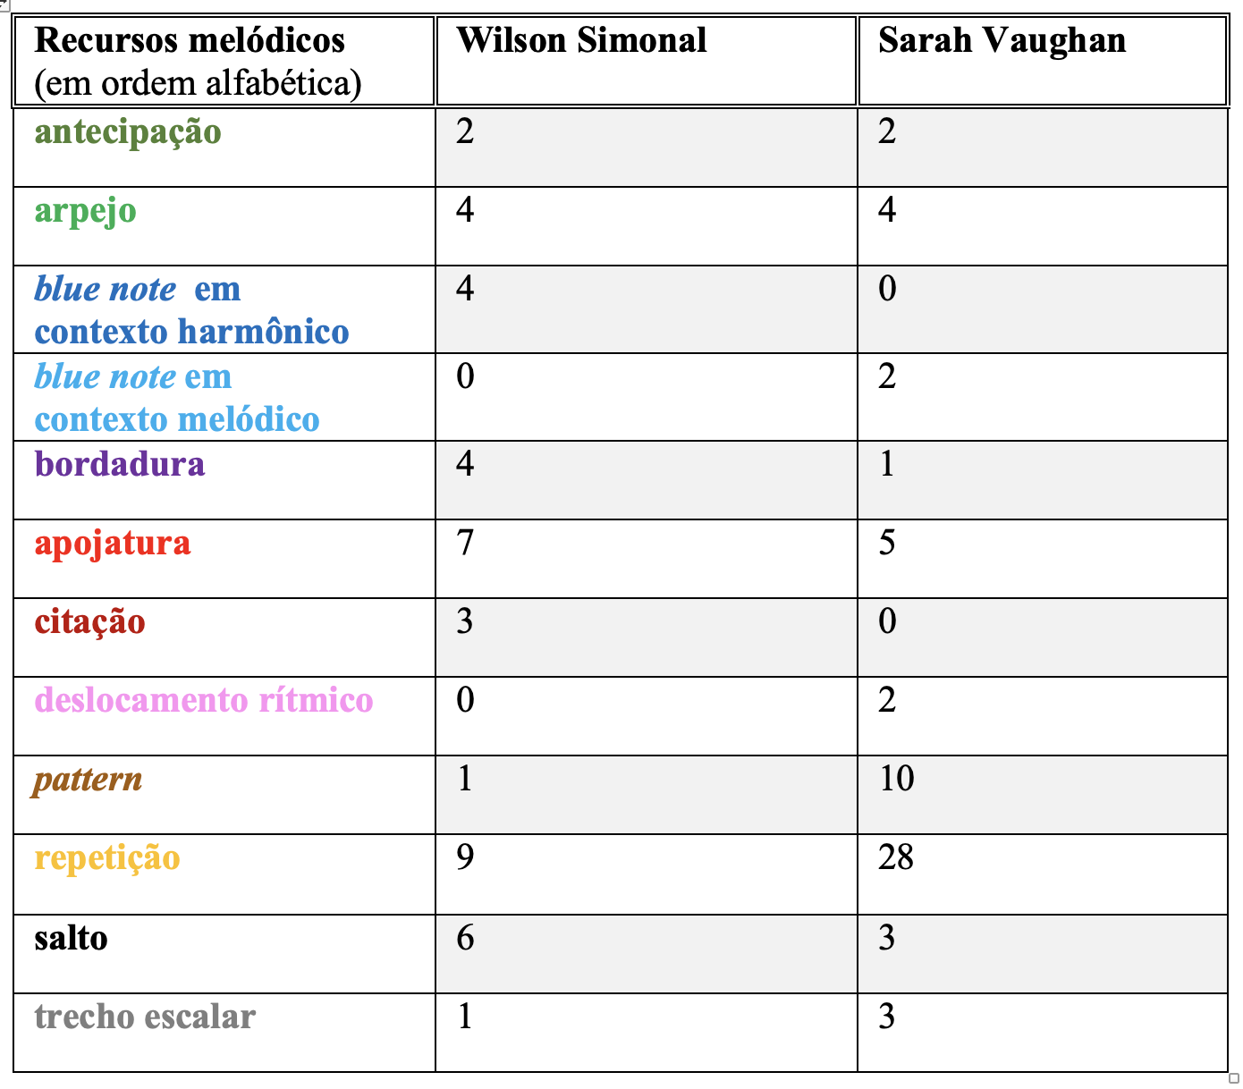

Ex.9 – Tabela comparativa com recursos musicais nos scattings de Wilson Simonal e
Sarah Vaughan em Time after time.

Etc etc etc....
- Conclusão
Ainda muito pouco divulgada no meio musical, a performance de Wilson Simonal e Sarah Vaughan em Time after time não pode ser reduzida à ideia de um encontro informal entre uma das grandes divas do jazz norte-americano e um jovem da música popular brasileira. Apesar de trazerem consigo culturas e estilos bastante distintos da diáspora africana, o que se observa no palco da TV Tupi é um diálogo altamente estruturado entre dois intérpretes maduros. Simonal, embora reconhecido pela informalidade da “pilantragem” musical e pela familiaridade com diversos estilos da MPB, revelou nesta gravação domínio pleno do repertório jazzístico norte-americano e de suas práticas de performance, em pé de igualdade com Sarah Vaughan.
Como anfitrião, Simonal demonstrou estar muito preparado e à vontade para receber a sua convidada, improvisando com ela com plena consciência das progressões harmônicas de Time after time, um hit da carreira Vaughan, com o qual ela se familiarizou desde que realizou a primeira gravação desta canção em 1946. De fato, ambos realizaram duas antecipações da harmonia cada um. Entretanto, Simonal foi mais provocativo que a convidada, respondendo-a nos seus improvisos com recursos musicais e fonéticos muito semelhantes ao que ela acabava de cantar em cada seção do trading, ritmos, intervalos e sílabas que ainda ressoavam nos ouvidos da plateia.

Etc etc etc....
Referências:
BERLINER, P. (1994). Thinking in Jazz: The Infinite Art of Improvisation. Chicago: University of Chicago Press.
BIOGRAPHY. (2023) Sarah Vaughan Biography. Disponível em: https://www.biography.com/musicians/sarah-vaughan. Acesso em: 20 ago. 2025.
BORÉM, F. (2024) Extraction, analysis, and application of quantitative data in the mAVAm (Method for the Analysis of Audios and Videos of Music). Belo Horizonte, Brazil: UFMG, p.1-8. (Research Project approved by CAPES-Print to be developed at Schulich School of Music, McGill University).
BRITANNICA. (2023) Sarah Vaughan, American singer. Encyclopaedia Britannica. Disponível em: https://www.britannica.com/biography/Sarah-Vaughan. Acesso em: 20 ago. 2025.
CUTTING, Court B. (2018) Microtonal Analysis of "Blue Notes" and the Blues Scale.
Empirical Musicology Review, v.13, n.1-2, p.84-99. In: https://sl1nk.com/rS6vy
EVANS, D. (1982). Big road blues: Tradition and creativity in the folk blues. Berkeley:
University of California Press.
FERREIRA, G. A. A. (2007). Quem não tem swing morre com a boca cheia de formiga: Wilson Simonal e os limites de uma história tropical. Dissertação de Mestrado. Niterói (RJ): Instituto de Ciências Humanas e Filosofia. Departamento de História UFF.
HATCH, M. J. (2002). Explorando os espaços vazios: Jazz e estrutura organizacional. Revista de Administração de Empresas, São Paulo, v. 42. p. 19-35. (artigo)
IPA (International Phonetic Association). (2007) Handbook of the International Phonetic Association: A Guide to the use of the International Phonetic Alphabet. Cambridge: Cambridge University Press.
MBEMBE, Achille. (2014) Crítica da razão negra. Tradução de Marta Lança. Lisboa: Antígona.
MONSON, I. (1996). Saying Something: Jazz Improvisation and Interaction. Chicago: University of Chicago Press.
NADER, Glaw (2025). Entre o Samba e o Jazz: A improvisação vocal na Copacabana dos anos 1950 a 1970. Curitiba: Editora Appris.
OSIAS, S (2024). Sarah Vaughan nasceu há 100 anos. Diva do Jazz amava música popular brasileira. 27 de março de 2024.
https://jornaldaparaiba.com.br/cultura/silvio-osias/sarah-vaughan-nasceu-ha-100-anos-diva-do-jazz-amava-a-musica-popular-brasileira#:~:text=Sarah%20Vaughan%20amava%20a%20m%C3%BAsica,Nascimento%20de%20Courage%20e%20Travessia.
SIMONAL, Wilson; VAUGHAN, Sarah. (1970) Sarah Vaughan & Wilson Simonal - TV Tupi 20/09/1970. Vídeo de 22 minutos e 48 segundos postado SpeedMercahnt em 10 de junho de 2016. In: https://l1nq.com/WcH3g
TITON, J. T. (1977). Early downhome blues: A musical and cultural analysis. Chicago: University of Illinois Press.
VAUGHAN, Sarah. Time after time. Canção de Jule Styne e Sammy Cahn, com Sarah
Vaughan e Teddy Wilslon Quartet. 19/11/1946. Disponível em:
https://archive.org/details/time-after-time_202407. Acesso em: 01 jul . 2025.
WRIGHT, D. (2009). Mathematics and music - Chapter 11: Rational numbers as intervals. p.131-132.Washington, DC: American Mathematical Society.
In: https://doi.org/10.1090/mawrld/028Yaikhom

Na elaboração dos exemplos musicais, utilizamos as ferramentas MaPA (Mapa de Performance Musical) e EdiPA (Edição de Performance Audiovisual) do mAVAm (Método de Análise de Vídeos e Áudios de Música Borém, 2024)
As blue notes tem sido descritas na música vocal como microtonalizações ao redor vários graus das escalas menor e maior (Cutting, 2018; Wright, 2009), principalmente no 3º, 5º e 7º graus (Evans, 1982; Titon, 1977), e podem acontecer em um contexto melódico (como a passagem microtonal entre as terças menor e maior de um mesmo acorde), ou em um contexto harmônico (com o choque de semitom entre uma terça menor e uma terça maior). Neste artigo diferenciamos as blue notes em blue note em contexto melódico, em que o solista sobe ou desce melodicamente uma 2ª menor, e a blue note em contexto harmônico, quando há um choque de 2ª menor entre o solista e a harmonia do acompanhamento.

